内容のまとまり

　第５学年及び第６学年　「Ｂ　器械運動」

単元名

　マット運動

小学校体育　十勝教育研究所

キーワード：人とのかかわりを通して，主体的に学習に取り組む態度を育てる指導の工夫

１　単元の目標

　(1) 回転系や技巧系の基本的な技についての行い方を理解するとともに，それらの技を安定して行うことや，繰り返したり組み合わせたりすることができるようにする。

(2) 自己の能力に適した課題の解決の仕方や技の組み合わせ方を工夫するとともに，自己や仲間の考えたことを他者に伝えることができるようにする。

(3) 運動に積極的に取り組み，約束を守り助け合って運動をしたり，場の安全に気を配ったりすることができるようにする。

２　単元の評価規準

|  |  |  |
| --- | --- | --- |
| 知識・技能 | 思考・判断・表現 | 主体的に学習に取り組む態度 |
| ①開脚前転の行い方を知り，安  定して行うことができる。  ②伸膝後転の行い方を知り，安  定して行うことができる。  ③補助倒立の行い方を知り，安  　定して行うことができる。  ④技を繰り返したり組み合わせ  たりすることができる。 | ①自己の能力に適した課題を見付け，その課題を解決する場を選んでいる。  ②技の組み合わせ方を工夫している。  ③自分や仲間の考えたことを友だちに伝えたり書いたりしている。 | ①自己の能力に適した課題に積極的に取り組もうとしている。  ②互いの動きや考えのよさを認め合おうとしている。  ③約束を守り，場の安全に気を付けている。 |

３　指導と評価の計画（全６時間）

「・：指導に生かす評価を行う代表的な場面」，「○：全員の学習状況を記録に残す評価を行う場面」

|  |  |  |  |  |
| --- | --- | --- | --- | --- |
| 時間 | 学習活動 | 評価規準（評価方法） | | |
| 知識・技能 | 思考・判断・  表現 | 主体的に学習に取り組む態度 |
| １ | マット運動の学習の流れを理解し，発展技に挑戦する  ①オリエンテーション・学習の進め方の確認  ②場の準備  ・用意するものや場の作り方の確認  ③感覚づくりの運動  ・ゆりかご・かえるの足打ち・背支持倒立 |  |  | ・態③（行動観察） |
| ２ | ①感覚づくりの運動  ②開脚前転の技のポイントを確認する  ③グループ練習　　④振り返り | ・知①（行動観察，ワークシート） | ○思③（行動観察，ワークシート） |  |
| ３本時 | ①感覚づくりの運動  ②伸膝後転の技のポイントを確認する  ③グループ練習　　④振り返り | ・知②（行動観察，ワークシート） | ○思③（行動観察，ワークシート） | ○態②（行動観察，ワークシート） |
| ４ | ①感覚づくりの運動  ②補助倒立の技のポイントを確認する  ③グループ練習　　④振り返り | ・知③（行動観察，ワークシート） | ○思①（行動観察，ワークシート） |  |
| ５ | 自分の能力に適した技の組み合わせを発表する。  ①感覚づくりの運動  ②自分の能力に適した技の組み合わせを考える。  ③グループ練習　　④振り返り |  | ○思②（行動観察，ワークシート） | ・態②（行動観察） |
| ６ | ①自分が考えた技の組み合わせ発表会  ②振り返り | ○知④（行動観察） |  | ○態①（行動観察） |

４　本時案（３／６）

（1） 本時の目標

　　　伸膝後転の行い方を知り技の練習を通して，自分や仲間の考えたことを友だちに伝えることができる。

（2） 本時の展開

|  |  |  |
| --- | --- | --- |
| 時 | ○学習活動　・児童の反応 | ◇留意点　☆評価 |
| 導入 | ○場の準備をする。  ○準備運動をする。  ○感覚づくりの運動をする。  ゆりかご  前転⇒開脚前転　　　後転⇒開脚後転 | ◇練習メニューに合わせた場を用意する。  ◇動画を撮影する端末も用意する。  ◇技能のポイントについて声を掛ける。 |
| 展開 | ○本時の課題を確認する。  場所を選んで練習し、伸膝後転ができるようになろう。  ○教師の２つ手本を比較して伸膝後転のコツを知る。  　・Ａは勢いがあるが，Ｂはゆっくりだ。  　・Ａは膝が伸びているが，Ｂは伸びていない。  ○伸膝後転のポイントと練習する場を確認する。  ・回転力が足りない　　　→　膝伸ばしゆりかご  ・立つときに膝が曲がる　→　足を手に近付けて立つ  ・勢いをつける感覚　　　→　坂マット  ○グループごとに練習を行い，端末で動画を撮り合う。  ○動画を基に，自分や仲間の課題を見付ける。  　・〇〇さんは，もう少し膝が伸びるといいと思うよ。  　・自分では，勢いをつけたつもりだけど，思ったよりも勢いがないなぁ…  ○伸膝後転ができるように，練習方法を選択する。  ・膝が曲がっているから，手をつく位置を近付けよう。  　・回る勢いが足りないから，ゆりかごを練習しよう。  　・最初の勢いが足りないから，坂マットで練習しよう。  ○友だちの技を見て気付いたことを伝え合う。  　・手のつき方がだんだん良くなってきているよ。  　・もう少し勢いをつけるといいね。 | ◇児童らの意見を基に，ポイントを確認する。  ☆思③考えたことを仲間に伝えたり，友だちのアドバイスをワークシートに書いたりしている。（観察・ワークシート）  ◇グループで１台の端末を使う。  ☆態②互いの動きや考えのよさを認め合おうとしている。（観察・ワークシート）  ◇練習する場で，新しいグループを構成する。  ◇互いに動画を撮り合い，その都度，気付いたことを伝え合うようにする。 |
| 終末 | ○学習のまとめをする。  　・伸膝後転のコツに気を付けたらできるようになった。  　・後転の大切さが改めて分かった。  ○振り返りをワークシートに記入する。 | ☆思③伸膝後転のコツと自分の取組について振り返ったり，次回の取組について見通しをもったりすることができる。（観察・ワークシート） |

５　「主体的に学びに向かう態度」の評価の実際

○　第３時におけるワークシートの記述内容の評価

評価を行う際には，事前に本単元で見られるであろう「主体的に学びに向かう態度」を予想し，詳細な評価規準を作成しておくことが望ましいと考える。評価の方法としては，観察とワークシートの記述を基に行うが，ワークシートが事後に確認できるのに対し，観察は短い時間の中で児童らの様子を見取る必要がある。そこで観察する際には，全員の学習状況を記録に残す評価として設定しているが，それに加えて単元を通して児童の言動を見取るように心掛けておくことが必要である。

また，ワークシートを記載する際には，より根拠が明確になるようにグループに１台端末を用意し，自分たちの動画を撮影させるようにしている。動画を基に技のコツを意識させながら，何度も繰り返し確認することで，見方・考え方を働かせたより深い学びにつながると考える。また，何を書くのか分からない児童や，書くのが苦手な児童に対しても，何度も動きが確認できる動画は効果的だと考えられる。

なお，本時では主に「思考・判断・表現」の姿を目標として示すことで，そこに向かう「主体的に学習に取り組む態度」を評価することができることから，「思考・判断・表現」の姿を表記している。

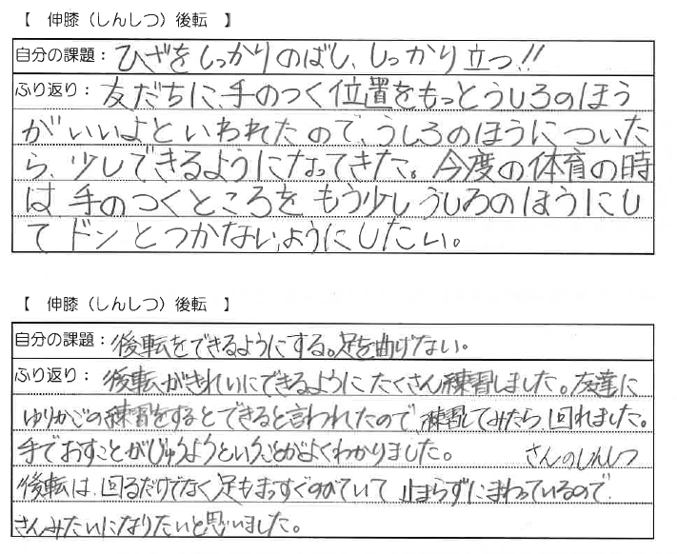【表】本時の評価基準

【図】十分満足できる児童の記述例

友だちのアドバイスを生かしつつ，自分の課題について分析し，取組に生かそうとする姿が見られた。

|  |  |  |
| --- | --- | --- |
|  | 児童の学習状況 | 具体的な記述例 |
| 評価規準 | ②　互いの動きや考えのよさを認め合おうとしている。 | |
| 「おおむね満足できる」状況 | 友だちの動きや考えのよさについて，アドバイスしている。また，友だちのアドバイスを素直に受け入れることができる。 | 例：○○さんは，もう少しで伸膝後転ができそうなので，もっと練習したらいいよとアドバイスしました。○○さんに，「伸膝後転で回るときは，勢いをつけた方がいいよ。」と言われたので，気を付けたいです。 |
| 「十分満足できる」状況 | 技のコツを基に，友だちの動きや考えのよさについて，アドバイスしている。また，友だちのアドバイスを基に，工夫して練習したり，次時の活動に生かそうとしたりするなど，アドバイスを有効に活用しようとしている。 | 例：○○さんの伸膝後転は，ひざがきれいに伸びています。でも，勢いが少し足りないので坂マットで練習したらいいよと言いました。○○さんに，「伸膝後転で回るときは，勢いをつけた方がいいよ。」と言われたので，今度の体育の時は，坂マットで練習します。それでも，勢いが足りなかったら，少し助走を付けたいと思います。 |

参考文献

国立教育政策研究所「「指導と評価の一体化」のための学習評価に関する参考資料小学校体育」，2020年